

**INSTITUCIÓN:**

* POLICIA NACIONAL DEL PERU

**RUBRO:**

* SEGURIDAD Y ORDEN INTERNO

**CURSO:**

* DESARROLLO DE APLICACIONES I

**DOCENTE:**

* LEON CABEL José Felipe

**INTEGRANTES:**

* HUARANCA BERROSPI Luis Felipe
* PAYTAN VILLAVICENCIO Jimmy Niels

**AÑO 2022**

**INDICE**

**INFORMACION GENERAL………………………………………………………………………………………………………… 02**

**OBJETIVOS DEL SISTEMA………………………………………………………………………………………………………… 02**

**ALCANCES DEL SISTEMA…………………………………………………………………………………………………………. 02**

**DESCRIPCIÓN TÉCNICA…………………………………………………………………………………………………………… 02**

**DESCRIPCIÓN FUNCIONAL……………………………………………………………………………………………………… 03**

**ENTREGA DEL DIAGRAMA ENTIDAD RELACIÓN LÓGICO DE LA BASE DE DATOS………………………. 09**

**CONCLUSIONES FINALES ………………………………………………………………………………………………………… 10**

1. **INFORMACION GENERAL**

Nombre del Proyecto: Sistema de Gestión de Documentos PNP

Integrantes:

* Luis Felipe HUARANCA BERROSPI
* Jimmy Niels PAYTAN VILLAVICENCIO

Instructor:

* José Felipe LEON CABEL

1. **OBJETIVOS DEL SISTEMA**

Brindar a la Policía Nacional del Perú un sistema para agilizar el trámite documentario, actualmente todavía hay unidades dentro de esta Institución donde los tramites se siguen realizando físicamente.

1. **ALCANCES DEL SISTEMA**

Personal de la Policía Nacional del Perú.

1. **DESCRIPCIÓN TÉCNICA**

Software:

* Visual Studio 2022
* Microsoft SQL Server Management Studio

Base de datos:

* SQL

Lenguaje:

* C#

Para el correcto funcionamiento de los aplicativos se requiere como mínimo Procesador Intel i3, memoria RAM de 4 Gb, y disco duro de 100Gb, Sistema Operativo Windows 10.

1. **DESCRIPCIÓN FUNCIONAL**

**WINDOWS**

**Iniciando la sesión:**

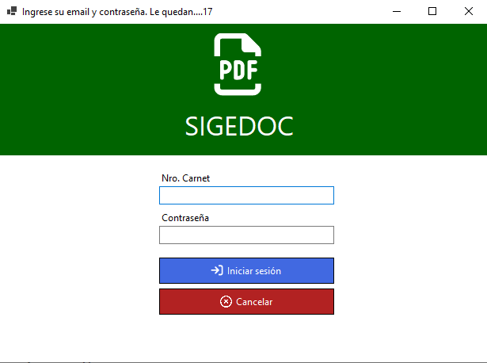

Para el ingreso al sistema se tiene un login, en el cuál se valida las credenciales que estén almacenadas dentro de la base de datos.

**El Menú principal**

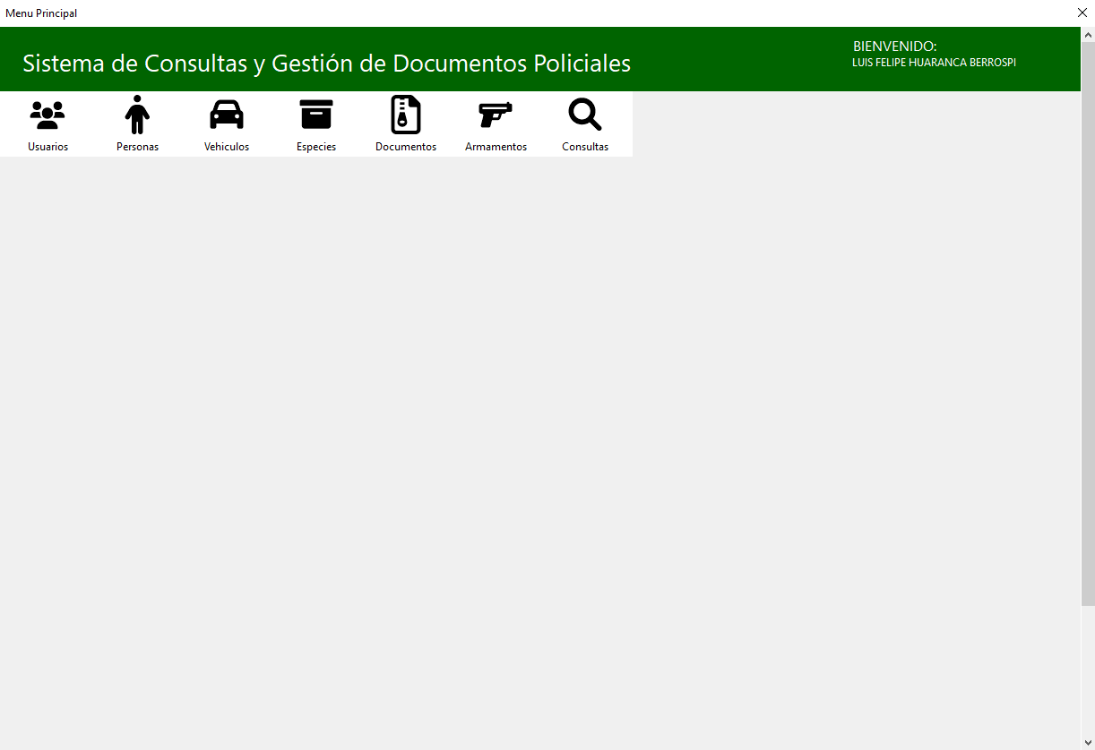

En el menú principal tenemos las pestañas de usuarios, personas, vehículos y especies.

**Mantenimientos:**

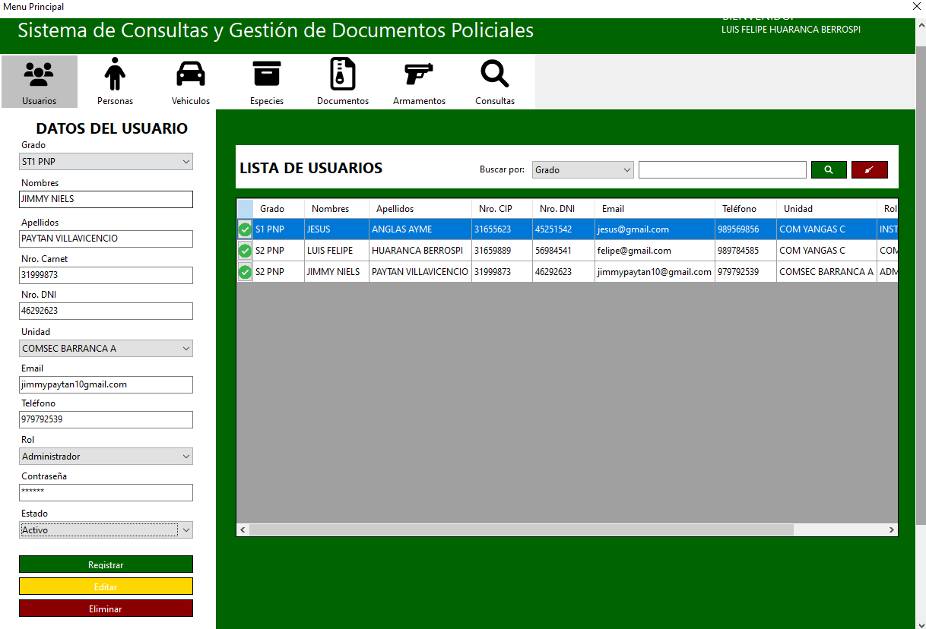

En esta parte actualizaremos el grado de JIMMY NIELS PAYTAN VILLAVICENCIO de S2 PNP a ST1 PNP.

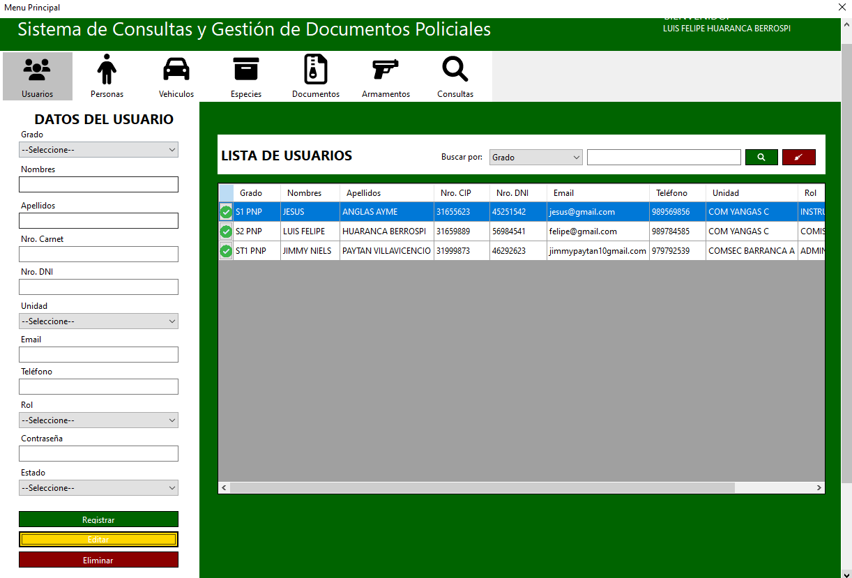

**Consultas:**

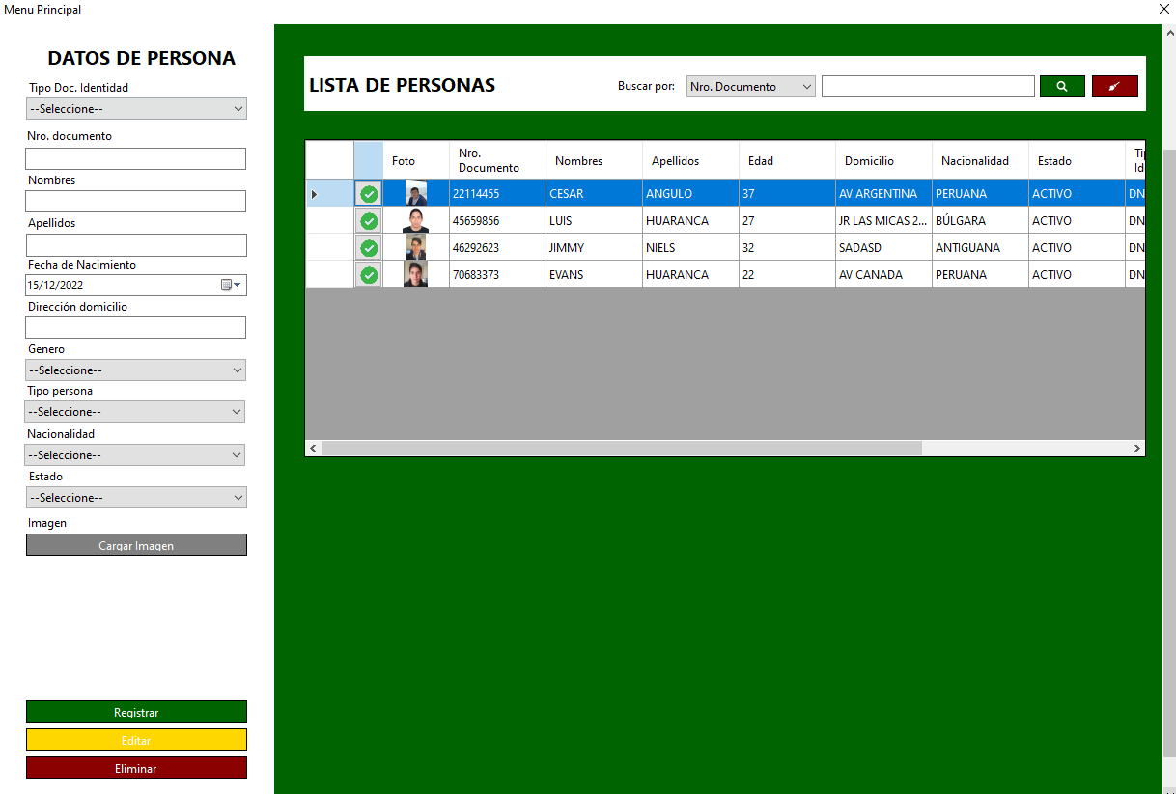

En esta parte consultamos una persona por número de documento.

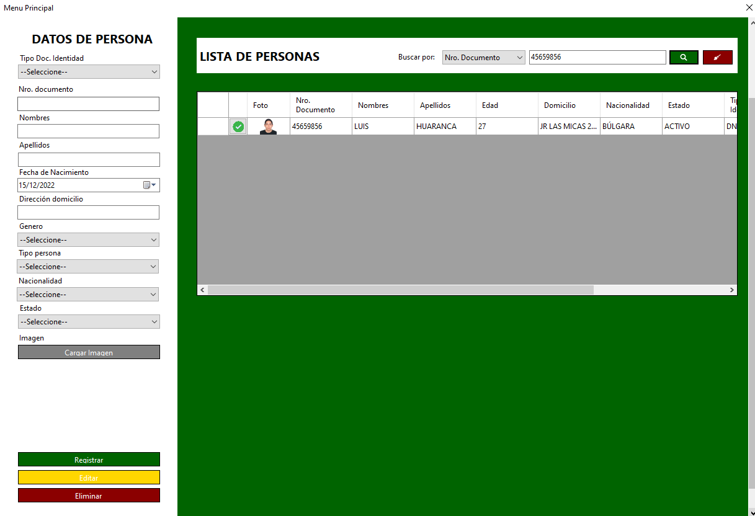

**WEB**

**Inicio de sesión:**

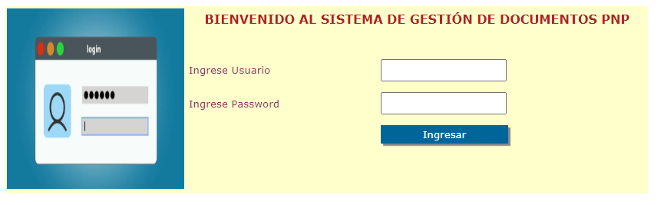

**Menú Principal:**

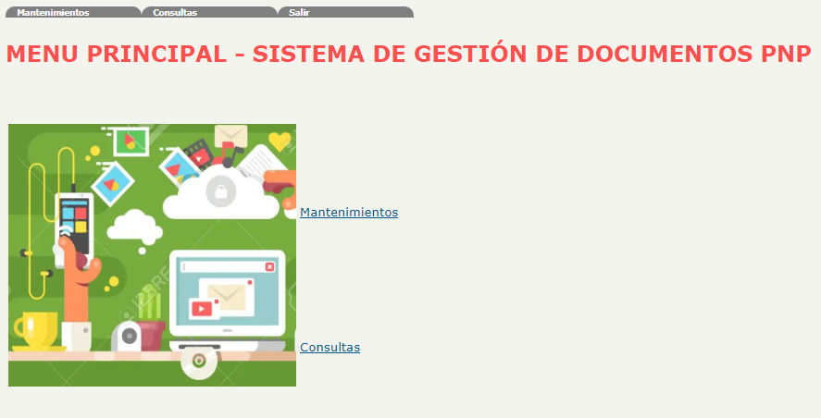

**Mantenimiento:**

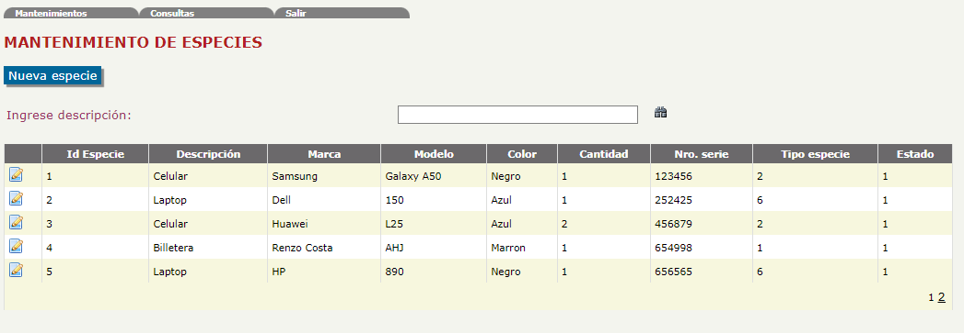

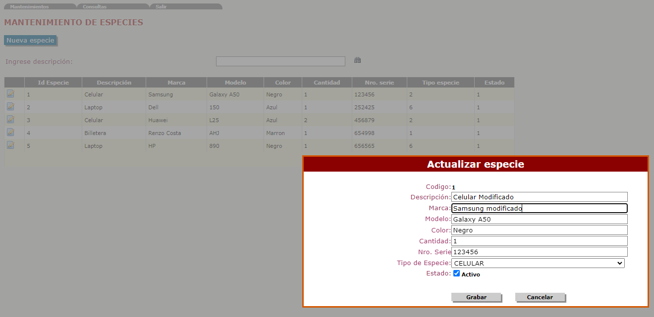

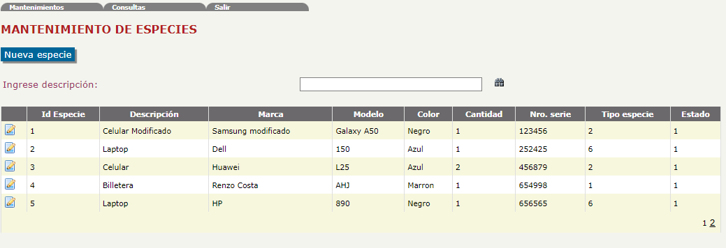

**Consultas:**

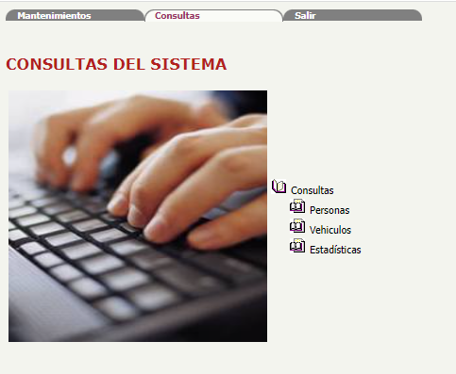

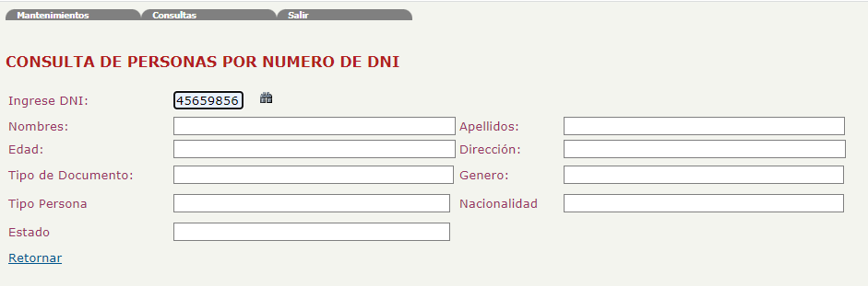

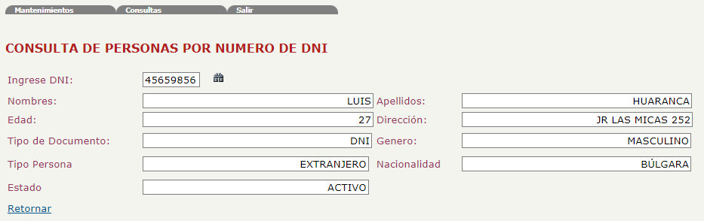

**Reportes:**

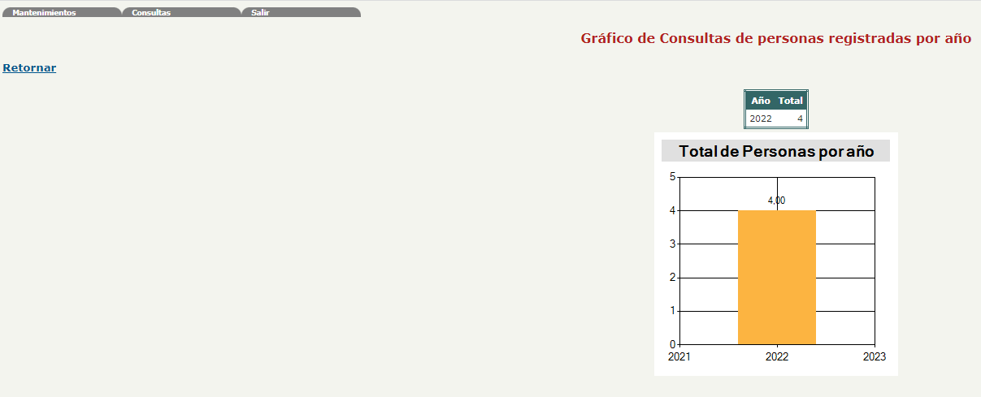

1. **ENTREGA DEL DIAGRAMA ENTIDAD RELACIÓN LÓGICO DE LA BASE DE DATOS**

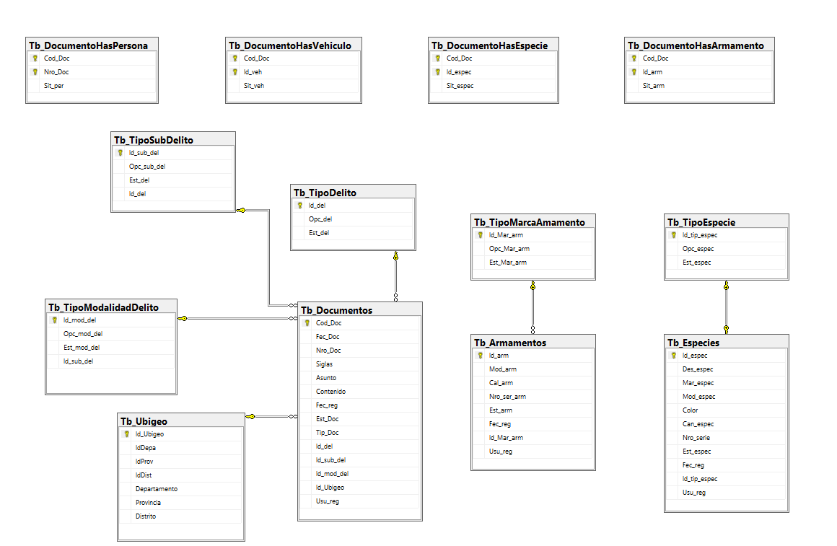

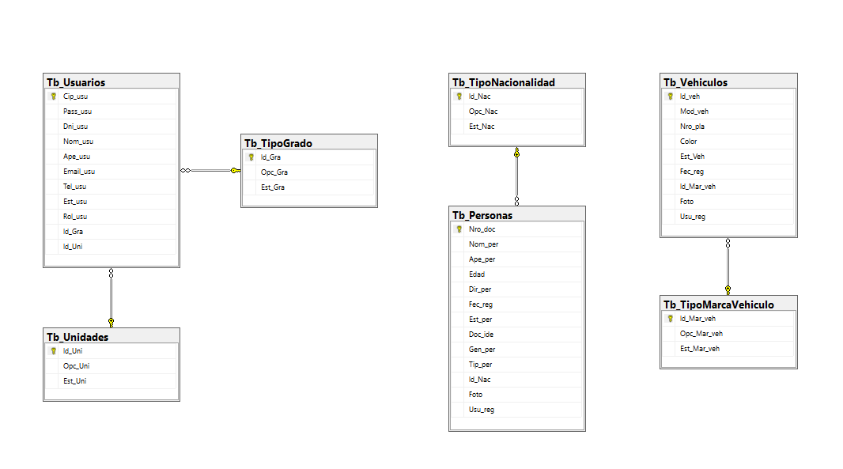

1. **CONCLUSIONES FINALES**

* El Sistema de Gestión de Documentos agilizará los trámites en beneficio del personal PNP.
* El Sistema de Gestión de Documentos servirá para obtener estadísticas sobre registros almacenados en base de datos.